Домашняя работа учени___ 8___ класса ________________________________________________

ВИДЫ ТЕПЛОПЕРЕДАЧИ
Задание 1.
В пробирки с ртутью и водой опущен медный провод. Ко дну пробирок прикреплены кусочки воска (рис. А). При нагревании провода газовой горелкой один из кусочков воска быстро плавится и отпадает (рис. Б). Нарисуйте, в какой из пробирок ртуть и в какой вода. Объясните почему. Отпадет ли от пробирки второй кусочек воска при дальнейшем нагревании?
_____________________________________________________________________________________
_____________________________________________________________________________________
_____________________________________________________________________________________
_____________________________________________________________________________________
_____________________________________________________________________________________

Задание 2.
Почему ткани из хлопка являются плохими проводниками теплоты?
_____________________________________________________________________________________
_____________________________________________________________________________________
_____________________________________________________________________________________

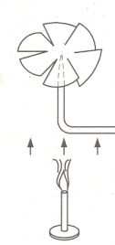
Задание 3.
Объясните, почему вращается вертушка над свечой?
______________________________________________________________________________
______________________________________________________________________________
______________________________________________________________________________
______________________________________________________________________________

Задание 4.
Два сосуда (с кипящей водой и тающим льдом) соединены медным стержнем без теплоизоляции (рис. А) и с теплоизоляцией (рис. Б).  В каком случае лед расплавиться раньше и почему? | 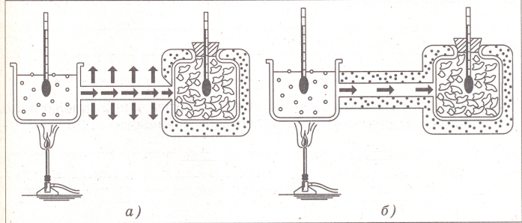
_____________________________________________________________________________________
_____________________________________________________________________________________
_____________________________________________________________________________________
_____________________________________________________________________________________
_____________________________________________________________________________________
_____________________________________________________________________________________

Задание 5.
Почему белый автомобиль нагревается под солнцем меньше, чем черный?
_____________________________________________________________________________________
_____________________________________________________________________________________
_____________________________________________________________________________________
_____________________________________________________________________________________
_____________________________________________________________________________________
Задание 6. Выполните тест
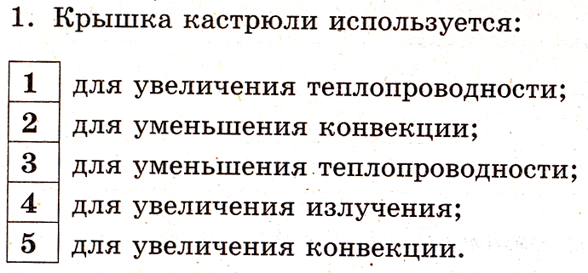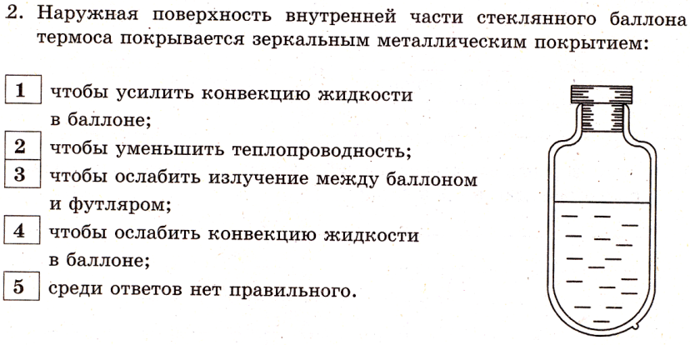

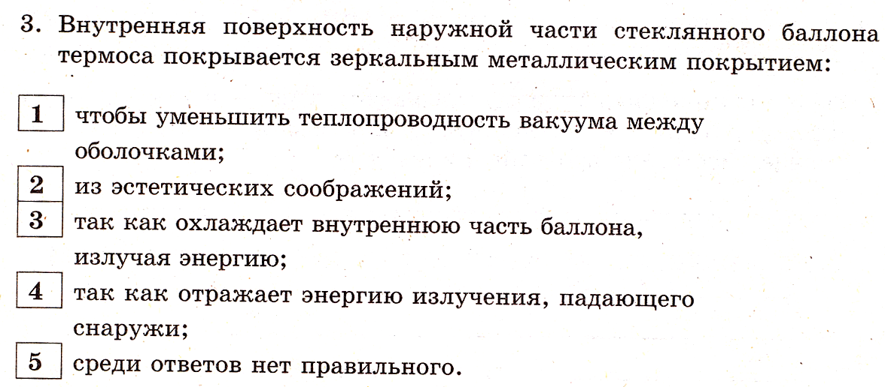

Задание 7.
